评审情况公示

采购项目编号：510101202100528
采购项目名称：成都农业科技职业学院农业类专业实践教学条件建设提升设备设施采购项目

评审专家：帅志兴、施飞、杨昆、刘克福、田云飞（采购人代表）
定标时间：2021年6月30日
该项目包1共3家投标人投标，均通过资格性和符合性审查；
包2共4家投标人投标，均通过资格性和符合性审查。
中标人：
包1：成都洁美达科技有限公司，报价：227.600万元，
通讯地址：四川省成都市成华区建兴路15号2栋1楼13号；
包2：四川极奇科技有限公司，报价：610.682万元，
通讯地址：成都市武侯区洗面桥街33号1栋1单元12楼15号。

商务偏离表（包1）：
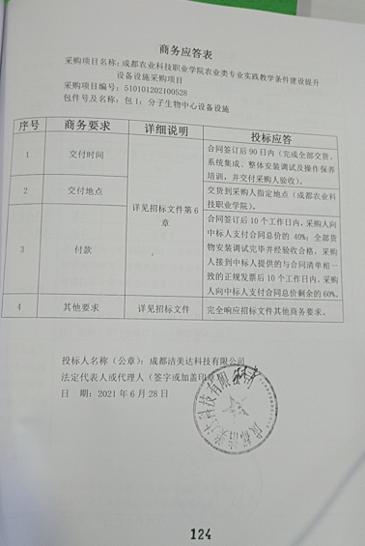

商务偏离表（包2）：
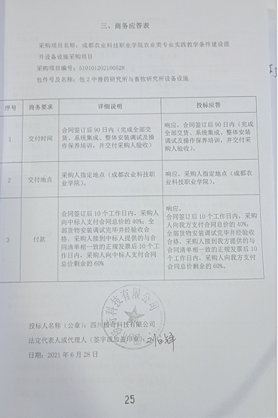

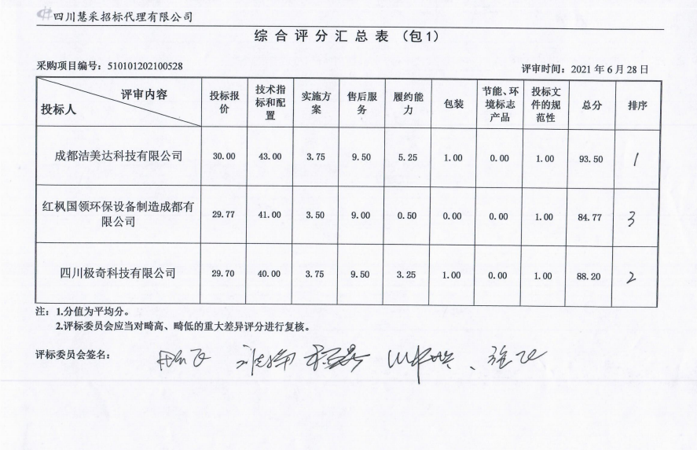
评审排名及评分情况表（包1）：

评审排名及评分情况表（包2）：
